2019年
料金後納
ゆうメール
6月号
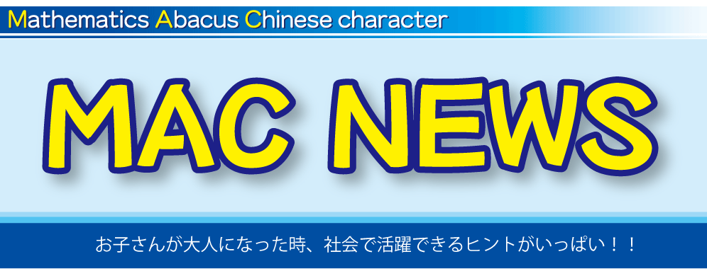

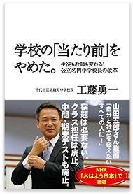
学校の「当たり前」って誰が決めたの？
～「宿題なし」「中間・期末テスト廃止」の学校？～

何も考えずに「当たり前」ばかりをやっている学校教育が、
自分の頭で考えずに、何でも人のせいにする大人をつくる。

こう言うのは千代田区立麹町中学校の校長、工藤勇一先生です。
工藤先生は著書の冒頭部分で、以下のように書かれています。

『今、日本の学校は自立を育むことと、真逆のことをしてしまっているように感じます。

手取り足取り丁寧に教え、壁に当たればすぐに手を差しのべる。けんかや対立が起きれば、担任が仲裁に入り、仲直りまで仲介する。そうして手厚く育てられた子供たちは、自ら考え、判断、決定、行動出来ず「自立」できないまま、大人になっていきます。

そして大人になってからも、何か壁にぶつかると「会社が悪い」「国が悪い」と誰かのせいにしてしまうのです』

そんな工藤校長は、2014年より赴任した麹町中学校で「宿題なし」「中間・期末試験廃止」「クラス担任制廃止」などの驚くべき改革を進められているのです。
「目的」と「手段」 ～本来の目的を見失っていないか？～

ところで、学校の存在意義とは何でしょうか？工藤先生は

「子供たちが将来、社会の中でよりよく生きていけるようにするため」

にあるのだと仰います。（これは私も全く同じ考えです。）しかし、今の学校では本来の目的を見失い、そこで行われている教育活動と実社会との間に乖離が起きているのだそうです。

なぜ、そのようになってしまうのでしょうか。

一言で表せば、「手段が目的化」してしまっているからだと、工藤先生は指摘されています。

例えば、国が示す学習指導要領は、「大綱的基準」にすぎないのですが、多くの教員はこれを「絶対的基準」と考えがちです。

つまり、子どもたちに必要な力を付けるための「手段」であるはずの学習指導要領や教科書が、「目的」となり、消化してこなす対象となってしまっているのです。

工藤先生は、

「目的と手段を見直し、学校をリ・デザインする」

そんな思いで5年間、学校づくりを進めてこられました。

一見、画期的と思われる、宿題や定期考査の全廃も、長い教員経験の中で「目的」の本質を見極め、適切な「手段」を考え抜いてきた結果にすぎないと仰っています。

では工藤先生がこの5年間で行ってこられた改革には、それぞれのどのような意味が隠されているのでしょうか？

① 「作業」である宿題は必要ない！！

宿題の目的は何ですか？と問われれば、多くの方は

「学力を高めるため」、「学習習慣をつけるため」

だとお答えになると思います。では、本当にその目的は達成されているでしょうか？

その目標を達成するためには『分からない問題を分かるようにする』必要があります。しかし、多くの宿題に関してはその部分が大きく欠けています。

すでに分かっている子にとっては、提出するためだけの単なる退屈な作業ですし、分からない生徒にとっては大きな重荷になってしまいます。

その子にとってぴったりのレベルの宿題というのは、10人いたら10通りです。自分のレベルに合っていない宿題が課されたとしたら、「早く終わればいいな～」と思いながら取り組む、思考停止状態でやらされている作業なのです。

・・となると本来の目的と違うため意味が無いということで、工藤先生は段階的に宿題の全廃に踏み切りました。

② 定期試験（中間・期末試験）の全廃！？

試験を無くすなんてどういうこと！？と思ってしまいますが、これも目的を達成するための手段ではないと判断したため全廃されました。

ご存じの通り、定期テストは「教科」ごとに分かれていて、それぞれ「テスト範囲」が決められたテストです。

テスト一週間前には、日頃の遅れを取り戻すべく躍起になって勉強し、テストに出そうな部分を一夜漬けで頭にたたき込んだ記憶はないでしょうか？残念ながら、この学習パターンは今も昔も変わっていないのです。

一夜漬けの学習は「直近のテストで良い点を取る」という目的においては有効ですが、学習効果を持続的に維持する上では決して効果的とはいえません。

お分かりの通り、この学習方法だとテストが終わってしまえばかなりの部分はきれいに忘れてしまうからです。そうしたプロセスを経て獲得した点数や評価は、その生徒にとってのいわゆる「瞬間最大風速」にすぎず、それをもとにその生徒に「学力があるかどうか」を判断することは適切ではないのです。

例えば中間試験の時に一夜漬けで良い点数を取って「5」をもらったとしても、その後復習もせずにきれいに忘れてしまったとしたら？

逆に試験では良い点数が取れなかったものの、その後完璧な復習をすることで習得したとしたら、前者の「5」を貰った生徒とどちらが学力は上なのでしょうか・・？

工藤先生は「成績をある時点で『確定』することに意味は無い。」と言います。

（さらに言えば、この学習サイクルを繰り返すことで、物事を「一夜漬け」で片付ける悪い癖がつくという弊害も考えられます。）

それらの理由から、工藤先生は段階的に定期テストを無くし、その代わり単元ごとに小テストを実施し、年5回の実力テストを実施するようにしました。（実力テストは事前にテスト範囲が分からないので、生徒達の本当の学力を測ることができます）

ちなみに小テストは一度受けて終わりではなく、再チャレンジできるようになっています。そうすることで、理解できていない部分を一つずつ分かるように勉強を重ね、着実に学力を高めていけるようになったのです。

③ 固定担任制の廃止 ～チーム医療型の学年経営を～

これまでの「固定担任制」には様々な弊害が見られます。例えば、生徒の全てを一人の担任に委ねることになるので、多くの場合は「子供たちや保護者にとっての学級の善し悪し＝担任」となってしまいます。学級の中で何か問題が起れば、担任のせいにしたり、担任も自分の力で何とか解決しようとし、逆に問題を大きくしてしまうケースもあるのです。

今では学習面から生活面まで、手取足取り手厚く面倒を見ることが良いとされていますが、大人が先回りをして、手をかけすぎて育てられた子供の多くは自立できなくなり、うまくいかない原因を自分以外の周りに求め、安易に人のせいにしてしまう傾向があります。

固定担任制の下では、良い意味でも悪い意味でも責任を持ちすぎるところがあります。極端に言えば、自分の学級の生徒の人生を背負っているかのような気負いがあるのです。

そうなれば当然、前述のようにより手取足取り、より手厚くなってしまいます。結果、どんどん子供たちの自立を阻むこととなってしまいます。

そこで麹町中学では1・2年生（それぞれ4クラス）には各6人の教員が配置され、加えて2名の非常勤講師が授業を担当するだけでなく、クラス運営にも関わることができるようになっています。

参考にしたのは「チーム医療」の考え方なのだとか。患者にとって最適な医療を行うために、心のケアや専門性の高い処置を行う病院の取り組みを学校に置き換えた結果、このような形になったのです。

「多くの学校関係者が、そうした視点で日々の教育活動に当たれば、学校が変わり、ひいては社会も変わっていく可能性があると、私は本気でおもっています」。

工藤先生の改革は、まだまだ終わることはないのだと思います。

今回のＮＥＷＳの内容は、あくまで工藤氏が現状の学校における課題を指摘されているものであり、現場で頑張っておられる先生方を否定する意図はありません。情熱を持ち子供と向き合って指導されている先生もたくさんおられますので、くれぐれも誤解無きよう、よろしくお願いいたします。
この30年間の、日本のあゆみ

元号が昭和から平成に変わった頃、1,989年の「世界の時価総額の高い企業ランキング」ではトップ10のうち8社が日本企業でした。（この頃はまだバブルの頃、日本が世界経済の中心でした）

そして元号が平成から令和に変わる今、日本企業はトップ50で43位のトヨタが唯一のランクインという状況です。日本企業はこの30年で大きく追い越されてしまいました。

少し規模の大きい話になりましたが、その大きな要因の一つは、日本の教育にあると言われています。

『覚えること、記憶すること』を主とした教育は、創造性や独創性や自主性を育てることができなかった、つまり、「自律」するための教育がおろそかにされてきたと言われています。

これからの時代に必要とされているグローバルな人材とは、何も英語がペラペラに喋れる人ではなく、『自ら考え、判断、決定、行動できる「自律」した人間』のことだと思います。そうでなければ、いくら英語が流暢に話せても、文化も違い様々な考えを持つ異国の人々と一緒に仕事をすることなんてできないからです。

実際問題、麹町中学校はかなり学力の高い学校なので、全く同じ取り組みをＭＡＣや近隣の公立中学校で取り入れて成功するかというと、難しい部分はあろうかと思います。

しかし、大切なのは「今まで通りのやり方に疑問を持ち、常に今のベストはどんなやり方なのかを考える」ことだと思います。

学生の間は「用意された答えを当てられたら優等生」ですが、社会では「答えがない課題にいかに挑むか」が評価されます。つまり求められるものが全く別なのです。

育脳寺子屋は目の前のテストや成績も当然疎かにする気はないと前置きをした上で、常に子供たちの将来を見据えた指導をしたいと心がけています。
